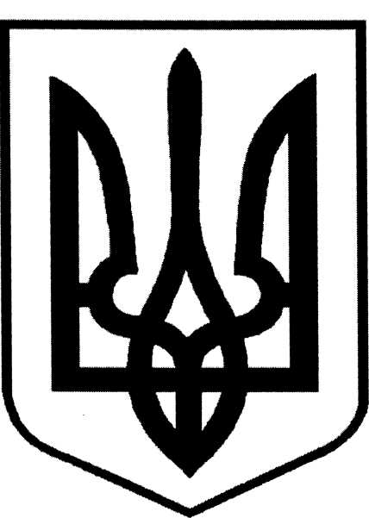

ПЕРВОМАЙСЬКА МІСЬКА РАДА
Миколаївської області
31 сесія VІІІ скликання
Р І Ш Е Н Н Я
28.07.2022 року № 9
м. Первомайськ

Про внесення змін до рішення міської

ради від 29.07.2021 року № 31 «Про

затвердження Положення про порядок

списання об’єктів комунальної власності

Первомайської міської територіальної громади»

Відповідно до статті 25, пунктів 30, 31 частини 1 статті 26, частини 5 статті 60 Закону України «Про місцеве самоврядування в Україні» від 21.05.1997 року № 280/97-ВР, зі змінами та доповненнями, з метою подальшого списання та зняття з реєстрації транспортних засобів в органах Територіального сервісного центру № 4842 Регіонального сервісного центру Міністерства внутрішніх справ у Миколаївській області, міська рада

В И Р І Ш И Л А:

1. Внести зміни до рішення міської ради від 29.07.2021 року № 31 «Про затвердження Положення про порядок списання об’єктів комунальної власності

Первомайської міської територіальної громади», виклавши пункт 2.3. Положення в новій редакції:

«2.3. Списання повністю амортизованих основних фондів (засобів), інших необоротних матеріальних активів міської ради або суб’єкта господарювання (окрім об’єктів нерухомості та транспортних засобів), первісна (переоцінена) вартість яких становить до 20000 (двадцяти тисяч) гривень включно, здійснюється за рішенням керівника підприємства відповідно до цього Положення (за винятком підприємств, щодо яких прийнято рішення про приватизацію) та не потребує погодження міської ради».

2. Контроль за виконанням рішення покласти на постійну комісію міської ради з питань містобудування, архітектури, кадастру, власності, приватизації, земельних відносин та планування територій.

Міський голова Олег ДЕМЧЕНКО

